**UNIVERSIDADE ESTÁCIO DE SÁ DO AMAZONAS**

**CAMPUS - CONSTANTINO NERY**

**SISTEMA DE APLICAÇÃO MÓVEL PARA COMPARTILHAMENTO DE LIVROS**

Cristiane Lopes Rodovalho

Douglas Araujo de Oliveira

Francisco Valdomiro Pinto Bezerra

Felipe Caldas Gomes

Guilherme Oliveira de Sousa

Martin Carlos Fonseca Baire

Hely dos Santos de Souza

Henrique Alessandro Souza da Silva

Orientador: Paulo Roberto Belém de Seixas

**MANAUS/AM**

**2023**

**SUMÁRIO**

**1. DIAGNÓSTICO E TEORIZAÇÃO 3**

1.1. IDENTIFICAÇÃO DAS PARTES INTERESSADAS E PARCEIROS 3

1.2. PROBLEMÁTICA E/OU PROBLEMAS IDENTIFICADOS 4

1.3. JUSTIFICATIVA 5

1.4. OBJETIVOS/RESULTADOS/EFEITOS A SEREM ALCANÇADOS (EM RELAÇÃO AO PROBLEMA IDENTIFICADO E SOB A PERSPECTIVA DOS PÚBLICOS ENVOLVIDOS) 5

1.5. HISTÓRIAS DO PROJETO "COMPARTILHALIVROS" 6

1.6. REFERENCIAL TEÓRICO (SUBSÍDIO TEÓRICO PARA PROPOSITURA DE AÇÕES DA EXTENSÃO) 9

**2. PLANEJAMENTO E DESENVOLVIMENTO DO PROJETO 10**

2.1 PLANO DE TRABALHO (USANDO FERRAMENTA ACORDADA COM O DOCENTE) 10

2.2 DESCRIÇÃO DA FORMA DE ENVOLVIMENTO DO PÚBLICO PARTICIPANTE NA FORMULAÇÃO DO PROJETO, SEU DESENVOLVIMENTO E AVALIAÇÃO, BEM COMO AS ESTRATÉGIAS UTILIZADAS PELO GRUPO PARA MOBILIZÁ-LOS. 10

2.3GRUPO DE TRABALHO (DESCRIÇÃO DA RESPONSABILIDADE DE CADA MEMBRO) 11

2.4 METAS, CRITÉRIOS OU INDICADORES DE AVALIAÇÃO DO PROJETO 11

2.6. DETALHAMENTO TÉCNICO DO PROJETO 12

**3. ENCERRAMENTO DO PROJETO 22**

3.1. RELATO COLETIVO: 22

3.1.1. AVALIAÇÃO DE REAÇÃO DA PARTE INTERESSADA 22

3.2. RELATO DE EXPERIÊNCIA INDIVIDUAL 24

3.2.1. CONTEXTUALIZAÇÃO 24

3.2.2. METODOLOGIA 24

3.2.3. RESULTADOS E DISCUSSÃO: 24

3.2.4. REFLEXÃO APROFUNDADA 24

3.2.5. CONSIDERAÇÕES FINAIS 24

**REFERÊNCIAS 26**

# 

# 

# 

# 

# 

# 

# 

## 

# 1. DIAGNÓSTICO E TEORIZAÇÃO

## 1.1. IDENTIFICAÇÃO DAS PARTES INTERESSADAS E PARCEIROS

O projeto "CompartilhaLivros" envolve diversas partes interessadas, tanto internas quanto externas, que desempenham papéis essenciais na realização e no sucesso da iniciativa. A variedade de perfis e atores envolvidos justifica a pertinência social e o alcance abrangente do projeto.

Participantes Internos: Os participantes internos desempenham um papel central no projeto e constituem a equipe responsável pela concepção, desenvolvimento e implementação da plataforma "CompartilhaLivros". A equipe, chamada Projeto X, é composta por 9 membros, todos eles estudantes do curso de Ciência da Computação. A maioria dos membros é do gênero masculino e está na faixa etária juvenil, oriundos de famílias de classe média. Seus conhecimentos técnicos e paixão por soluções inovadoras são fundamentais para a criação da plataforma.

Participantes Externos: Funcionários da Biblioteca Municipal de Presidente Figueiredo: A biblioteca municipal desempenha um papel importante como parceira no projeto. Os funcionários da biblioteca têm experiência em gerenciar recursos educacionais e podem fornecer insights valiosos para otimizar o processo de empréstimo e compartilhamento de livros. Além disso, eles podem auxiliar na divulgação do projeto para a comunidade local.

Estudantes das áreas de Direito, Medicina, Enfermagem e outras: Os principais beneficiários do projeto são estudantes de áreas como Direito, Medicina, Enfermagem e outras disciplinas que necessitam de materiais de estudo especializados. Esses estudantes possuem um perfil socioeconômico diversificado, incluindo aqueles que enfrentam desafios financeiros para adquirir livros. O projeto visa atender a essa demanda, tornando os materiais educacionais mais acessíveis e contribuindo para o sucesso acadêmico desses estudantes.

Além das partes interessadas mencionadas acima, o projeto pode também colaborar com outras instituições acadêmicas locais e empresas que desejem apoiar a iniciativa, como fornecendo doações de livros ou recursos técnicos para a plataforma.

Parcerias e Evidências de Cooperação: O projeto estabeleceu um acordo de cooperação formal com a Biblioteca Municipal de Presidente Figueiredo, conforme documentado em um termo de acordo de cooperação. Esse acordo destaca a colaboração entre a equipe do Projeto X e os funcionários da biblioteca para desenvolver, promover e operar a plataforma "CompartilhaLivros", visando benefícios mútuos e impacto positivo na comunidade acadêmica local. Essa parceria solidifica o compromisso das partes interessadas em trabalhar juntas para alcançar os objetivos do projeto.

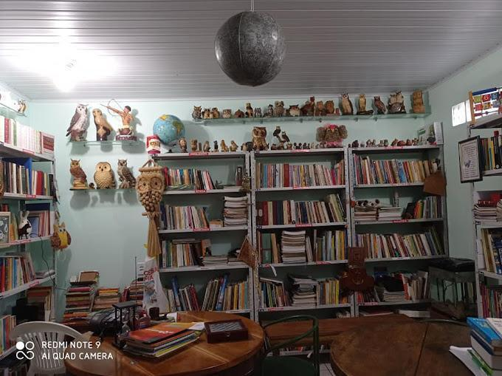

**Figura 1:** Biblioteca municipal de Presidente Figueiredo.

## 1.2. PROBLEMÁTICA E/OU PROBLEMAS IDENTIFICADOS

Após uma reunião e uma profunda discussão sobre soluções inovadoras com potencial para beneficiar a comunidade em geral, a equipe identificou uma questão premente vivenciada por estudantes de diversas áreas, como direito, medicina e enfermagem. Esses estudantes enfrentam desafios significativos para obterem acesso a materiais de estudo essenciais, como livros didáticos e acadêmicos. Ao mesmo tempo, proprietários desses livros frequentemente se deparam com a inatividade de seus exemplares, que ficam estagnados em suas prateleiras.

Nesse contexto, surgiu uma problemática dupla que merece atenção. Por um lado, os estudantes lutam para adquirir os recursos educacionais necessários devido a fatores financeiros e disponibilidade limitada. Por outro lado, proprietários de livros possuem valiosos materiais que poderiam ser compartilhados para enriquecer a jornada educacional de outros, mas frequentemente falta um meio eficiente de conectar essas duas partes.

Diante dessas circunstâncias, a equipe reconheceu a importância de abordar essa problemática com um projeto inovador. O projeto busca criar uma plataforma de compartilhamento de livros acadêmicos, focada não apenas em facilitar o empréstimo entre proprietários e estudantes, mas também em fomentar uma cultura de colaboração educacional. Através dessa plataforma, os estudantes poderão ter acesso a materiais de estudo de maneira mais acessível, aliviando parte do ônus financeiro. Enquanto isso, os proprietários dos livros terão a oportunidade de contribuir para a educação alheia, garantindo que seus recursos sejam utilizados de forma produtiva.

Ao identificar essa lacuna na acessibilidade aos materiais educacionais e ao mesmo tempo valorizar a participação ativa da comunidade acadêmica, o projeto se compromete a enfrentar um problema real e a criar uma solução que beneficie tanto os estudantes quanto os detentores de livros.

## 

## 1.3. JUSTIFICATIVA

A problemática escolhida, que envolve a dificuldade de acesso a livros e a falta de uso de materiais já existentes, é altamente pertinente academicamente. O projeto "CompartilhaLivros" permite à equipe Projeto X aplicar seus conhecimentos em programação orientada a objetos em Java para desenvolver um aplicativo móvel que soluciona esse problema real. Isso está alinhado aos objetivos de formação do curso de Ciência da Computação, capacitando os alunos a criar soluções tecnológicas práticas. A equipe, motivada pelo desejo de contribuir socialmente e pelo desafio de aplicar seus conhecimentos, encontra nesse projeto uma oportunidade valiosa para unir teoria e prática, resultando em aprendizado significativo e habilidades aprimoradas.

## 1.4. OBJETIVOS/RESULTADOS/EFEITOS A SEREM ALCANÇADOS (EM RELAÇÃO AO PROBLEMA IDENTIFICADO E SOB A PERSPECTIVA DOS PÚBLICOS ENVOLVIDOS)

Os objetivos que serão alcançados através do desenvolvimento do projeto "CompartilhaLivros" são:

1. Facilitar a troca de livros entre estudantes:

* Implementar uma plataforma móvel intuitiva e eficiente que permita aos estudantes emprestarem e tomarem emprestado livros de outros colegas de forma simples e organizada.
* Proporcionar uma experiência de empréstimo de livros que incentive a colaboração e a troca de conhecimento entre os participantes.

1. Facilitar a doação de livros não utilizados:

* Criar um sistema na plataforma que permita aos proprietários de livros doá-los facilmente, contribuindo para uma cultura de compartilhamento e redução do desperdício de recursos educacionais.
* Incentivar a doação de livros por parte da comunidade, aumentando o acesso a materiais de estudo para aqueles que enfrentam dificuldades financeiras.

1. Facilitar a busca por títulos de livros:

* Desenvolver um mecanismo de pesquisa robusto que permita aos usuários encontrar os títulos de livros desejados de maneira rápida e eficaz.
* Garantir que a plataforma ofereça informações detalhadas sobre os livros disponíveis, incluindo sinopses e avaliações, para auxiliar os estudantes na escolha dos materiais adequados.

## 1.5. HISTÓRIAS DO PROJETO "COMPARTILHALIVROS"

1° História:

|  |
| --- |
| **Como:** Leitor |
| **Desejo:** Facilitar a troca de livros entre estudantes |
| **Para:** Permitir emprestar e tomar emprestado. |

|  |  |
| --- | --- |
| **Classe** : Livro | |
| **Responsabilidade** | **Colaboradores** |
| Armazenar informações sobre o livro, como título, autor, gênero, editora e ISBN. | Sistema de Troca de Livros |

|  |  |
| --- | --- |
| **Classe** :Sistema de Troca de Livros | |
| **Responsabilidade** | **Colaboradores** |
| Permitir que leitores solicitem e aceitem empréstimos de livros. | Livro |

|  |  |
| --- | --- |
| **Classe** : Leitor | |
| **Responsabilidade** | **Colaboradores** |
| Acessar o Sistema de Troca de Livros para solicitar e aceitar empréstimos de livros. | Sistema de Troca de Livros |

2° História:

|  |
| --- |
| Como: Instituições |
| Desejo: Facilitar a troca de livros entre Instituições |
| Para: Incentivar a colaboração e a troca de conhecimento entre as Instituições |

|  |  |
| --- | --- |
| **Classe** : Livro | |
| **Responsabilidade** | **Colaboradores** |
| Armazenar informações sobre o livro, como título, autor, gênero, editora e ISBN. | Sistema de Troca de Livros |

|  |  |
| --- | --- |
| **Classe** :Sistema de Troca de Livros | |
| **Responsabilidade** | **Colaboradores** |
| Permitir que instituições solicitem e aceitem empréstimos de livros. | Livro |

|  |  |
| --- | --- |
| **Classe** : Instituição | |
| **Responsabilidade** | **Colaboradores** |
| Acessar o Sistema de Troca de Livros para solicitar e aceitar empréstimos de livros. | Sistema de Troca de Livros |

3° História:

|  |
| --- |
| **Como:** Estudantes e Tutores |
| **Desejo:** Facilitar a troca de livros entre Estudantes e Tutores |
| **Para:** Adquirir conhecimento e aprendizado no dia a dia |

|  |  |
| --- | --- |
| **Classe** : Livro | |
| **Responsabilidade** | **Colaboradores** |
| Armazenar informações sobre o livro, como título, autor, gênero, editora e ISBN. | Sistema de Troca de Livros |

|  |  |
| --- | --- |
| **Classe** :Sistema de Troca de Livros | |
| **Responsabilidade** | **Colaboradores** |
| Permitir que estudantes e tutores solicitem e aceitem empréstimos de livros. | Livro |

|  |  |
| --- | --- |
| **Classe** : Estudante/Tutor | |
| **Responsabilidade** | **Colaboradores** |
| Acessar o Sistema de Troca de Livros para solicitar e aceitar empréstimos de livros. | Sistema de Troca de Livros |

## 1.6. REFERENCIAL TEÓRICO (SUBSÍDIO TEÓRICO PARA PROPOSITURA DE AÇÕES DA EXTENSÃO)

O desenvolvimento do projeto "CompartilhaLivros" é embasado em um referencial teórico que aborda aspectos relacionados à educação, colaboração e tecnologia. Três autores foram selecionados para fornecer uma base sólida para a fundamentação das ações propostas:

Vygotsky (1978): A teoria sociocultural de Vygotsky enfatiza a importância do contexto social e cultural no processo de aprendizagem. Ao aplicar essa perspectiva ao projeto, compreendemos que a colaboração entre os estudantes na troca de livros não apenas facilita o acesso ao conhecimento, mas também promove a construção coletiva de significados. A plataforma "CompartilhaLivros" atua como um espaço que reflete essa abordagem, permitindo que os usuários colaborem e compartilhem seus recursos para enriquecer suas experiências de aprendizado.

Siemens (2005): A teoria da Aprendizagem Conectivista de Siemens enfatiza a importância da tecnologia na era digital. A plataforma proposta se alinha com essa teoria ao conectar os estudantes através de uma solução tecnológica, permitindo que eles aprendam não apenas do conteúdo dos livros, mas também uns com os outros. A plataforma cria uma rede de aprendizado colaborativo, onde os usuários podem acessar e compartilhar conhecimento de maneira distribuída e descentralizada.

Prensky (2001): O conceito de "nativos digitais" e "imigrantes digitais" proposto por Prensky ajuda a entender como a geração atual interage com a tecnologia. Os estudantes de Ciência da Computação, pertencentes à geração de nativos digitais, estão familiarizados com a tecnologia e podem aplicar sua fluência digital no desenvolvimento de soluções inovadoras como o aplicativo "CompartilhaLivros".

Esses autores foram selecionados devido à sua relevância na compreensão da relação entre aprendizagem, tecnologia e colaboração. As ações formuladas no projeto, como a criação da plataforma de compartilhamento de livros e a ênfase na colaboração entre estudantes, são fundamentadas nesses princípios teóricos. Dessa forma, o referencial teórico escolhido não apenas esclarece a situação-problema, mas também orienta o desenvolvimento do projeto, fornecendo uma base sólida para a proposição de ações que atendam às demandas identificadas pela equipe Projeto X.

# 

# 2. PLANEJAMENTO E DESENVOLVIMENTO DO PROJETO

## 2.1 PLANO DE TRABALHO (USANDO FERRAMENTA ACORDADA COM O DOCENTE)

|  |  |  |  |  |  |  |  |  |  |  |  |  |  |  |  |  |
| --- | --- | --- | --- | --- | --- | --- | --- | --- | --- | --- | --- | --- | --- | --- | --- | --- |
| **Etapas do desenvolvimento do projeto:** | M01 | | | | M02 | | | | M03 | | | | M04 | | | |
| S01 | S02 | S03 | S04 | S05 | S06 | S07 | S08 | S09 | S10 | S11 | S12 | S13 | S14 | S15 | S16 |
| **1. Definição do grupo de trabalho e parte interessada envolvida:** |  |  |  |  |  |  |  |  |  |  |  |  |  |  |  |  |
| 1.1. Em sala de aula, montar o grupo de trabalho. |  |  |  |  |  |  |  |  |  |  |  |  |  |  |  |  |
| 1.2. Identificar as partes interessadas: fazer contato com a comunidade e verificar o interesse na participação do projeto. Nesse contato pode ser necessária uma ou mais visitas ao local pretendido |  |  |  |  |  |  |  |  |  |  |  |  |  |  |  |  |
| 1.3. Realizar o diagnóstico das demandas necessárias e definir o escopo e a priorização |  |  |  |  |  |  |  |  |  |  |  |  |  |  |  |  |
| 1.4. Definição de cronograma de atuação/ visitas às partes interessadas |  |  |  |  |  |  |  |  |  |  |  |  |  |  |  |  |
| **2. Diagnóstico e teorização do projeto, conforme Seção 1 do modelo de Roteiro de Extensão.** |  |  |  |  |  |  |  |  |  |  |  |  |  |  |  |  |
| **3. Planejamento e desenvolvimento do projeto, conforme Seção 2 do modelo de Roteiro de Extensão** |  |  |  |  |  |  |  |  |  |  |  |  |  |  |  |  |
| **4. Detalhamento técnico do projeto, a ser incluído na Seção 2.6 Detalhamento técnico do projeto do Roteiro de Extensão** |  |  |  |  |  |  |  |  |  |  |  |  |  |  |  |  |
| 4.1. Documentar um projeto de sistema de controle de clientes e produtos/serviços, que esteja alinhado aos objetivos e objetivos sociocomunitários deste plano de ensino |  |  |  |  |  |  |  |  |  |  |  |  |  |  |  |  |
| 4.1.1. Definir o escopo do Projeto |  |  |  |  |  |  |  |  |  |  |  |  |  |  |  |  |
| 4.1.2. Escrever os Requisitos Funcionais do sistema |  |  |  |  |  |  |  |  |  |  |  |  |  |  |  |  |
| 4.1.3. Modelar as classes do sistema |  |  |  |  |  |  |  |  |  |  |  |  |  |  |  |  |
| 4.1.4. Contato com a parte interessada para o processo de validação da proposta |  |  |  |  |  |  |  |  |  |  |  |  |  |  |  |  |
| 4.2. Desenvolver o sistema de controle de clientes e produtos/serviços |  |  |  |  |  |  |  |  |  |  |  |  |  |  |  |  |
| 4.2.1. Desenvolver as classes descritas |  |  |  |  |  |  |  |  |  |  |  |  |  |  |  |  |
| 4.2.2. Criar as interfaces do Sistema |  |  |  |  |  |  |  |  |  |  |  |  |  |  |  |  |
| 4.3. Testar e implantar o sistema |  |  |  |  |  |  |  |  |  |  |  |  |  |  |  |  |
| 4.3.1. Realizar testes de unidade nas classes do sistema |  |  |  |  |  |  |  |  |  |  |  |  |  |  |  |  |
| 4.3.2. Realizar o teste de integração com todas as partes do sistema |  |  |  |  |  |  |  |  |  |  |  |  |  |  |  |  |
| 4.3.3. Implantar o sistema na instituição |  |  |  |  |  |  |  |  |  |  |  |  |  |  |  |  |
| 4.3.4. Treinar o usuário responsável |  |  |  |  |  |  |  |  |  |  |  |  |  |  |  |  |
| **5. Encerramento do Projeto** |  |  |  |  |  |  |  |  |  |  |  |  |  |  |  |  |
| **6. Apresentação dos Projetos** |  |  |  |  |  |  |  |  |  |  |  |  |  |  |  |  |

## 2.2 DESCRIÇÃO DA FORMA DE ENVOLVIMENTO DO PÚBLICO PARTICIPANTE NA FORMULAÇÃO DO PROJETO, SEU DESENVOLVIMENTO E AVALIAÇÃO, BEM COMO AS ESTRATÉGIAS UTILIZADAS PELO GRUPO PARA MOBILIZÁ-LOS.

Os participantes externos desempenharam papéis fundamentais. Os funcionários da Biblioteca Municipal de Presidente Figueiredo foram importantes parceiros, contribuindo com sua experiência no gerenciamento de recursos educacionais e ajudando na divulgação do projeto para a comunidade local. Por outro lado, os estudantes das áreas de Direito, Medicina, Enfermagem e outras disciplinas foram os principais beneficiários, representando uma diversidade socioeconômica, incluindo aqueles com desafios financeiros. O projeto visou atender às necessidades desses estudantes, facilitando o acesso a materiais educacionais especializados.

Além disso, o projeto estabeleceu parcerias com outras instituições acadêmicas locais e empresas que desejavam apoiar a iniciativa, fornecendo doações de livros e recursos técnicos para a plataforma. A colaboração foi formalizada por meio de um acordo de cooperação entre a equipe do Projeto X e a Biblioteca Municipal, destacando a colaboração mútua para operar a plataforma "CompartilhaLivros" e alcançar impactos positivos na comunidade acadêmica local.

## 2.3GRUPO DE TRABALHO (DESCRIÇÃO DA RESPONSABILIDADE DE CADA MEMBRO)

|  |  |  |
| --- | --- | --- |
| **GRUPO DE TRABALHO** | | |
| **AÇÃO** | **ATIVIDADE** | **RESPONSÁVEL** |
| DESIGNER | Criar telas de login feed e detalhes do livro | Guilherme Oliveira de Sousa |
| DESIGNER | Criar telas de cadastro do anuncio, dados do usuário e editar anúncio | Hely dos Santos de Souza |
| FRONT-END | Criar telas de login e feed | Martin Carlos Fonseca Baire |
| FRONT-END | Criar telas de detalhes do livro e tela de cadastro do anuncio | Felipe Caldas Gomes |
| FRONT-END | Criar telas de dados do usuário e editar anúncio | Valdomiro Pinto Gomes |
| BACK-END | Criar funcionalidades da tela de login, feed e anúncio | Douglas Araújo de Oliveira |
| PMO | Gerenciamento das atividades do projeto e elaboração do relatório | Cristiane Lopes Rodovalho |
| TESTE QA | Teste das funcionalidades do aplicativo | Henrique Alessandro Souza da Silva |

## 

## 2.4 METAS, CRITÉRIOS OU INDICADORES DE AVALIAÇÃO DO PROJETO

Para garantir a efetividade do projeto, foram estabelecidas etapas específicas. Inicialmente, o escopo do aplicativo, incluindo a quantidade de telas e suas funcionalidades foram definidos na primeira etapa. Em seguida, na segunda etapa, os designs de cada tela foram elaborados utilizando a ferramenta Canvas. Na terceira etapa, as telas front-end e back-end foram desenvolvidas por meio do Android Studio e Java. Por fim, o aplicativo foi submetido a testes abrangentes, incluindo simulações de troca e empréstimo de livros entre os estudantes.

**2.5. RECURSOS PREVISTOS**

No decorrer desta pesquisa, é importante ressaltar que não houve a utilização de recursos financeiros, uma vez que o estudo foi conduzido com base em recursos já disponíveis e não envolveu a alocação de fundos adicionais.

## 2.6. DETALHAMENTO TÉCNICO DO PROJETO

Durante a primeira reunião da equipe, os membros foram distribuídos em grupos, incluindo Designers, Desenvolvedores Front-End, Desenvolvedores Back-End, Testers QA e PMO. De acordo com o planejamento da fase inicial do projeto, começamos a criar as telas do aplicativo.

Os alunos Guilherme Oliveira de Sousa e Hely dos Santos de Souza foram designados para a equipe de Designers. Na elaboração das telas para o projeto "Compartilha Livros", utilizamos a ferramenta de gestão estratégica "Canvas", que permitiu a visualização dos principais elementos do aplicativo e a formulação de estratégias para alcançar nossos objetivos. Com base no modelo definido em reuniões pela equipe, foram atribuídas responsabilidades e telas específicas para cada membro na ferramenta Canvas.

Guilherme Oliveira de Sousa foi responsável pelo design das telas de login, feed e detalhes do livro, conforme exemplificado na figura 2. 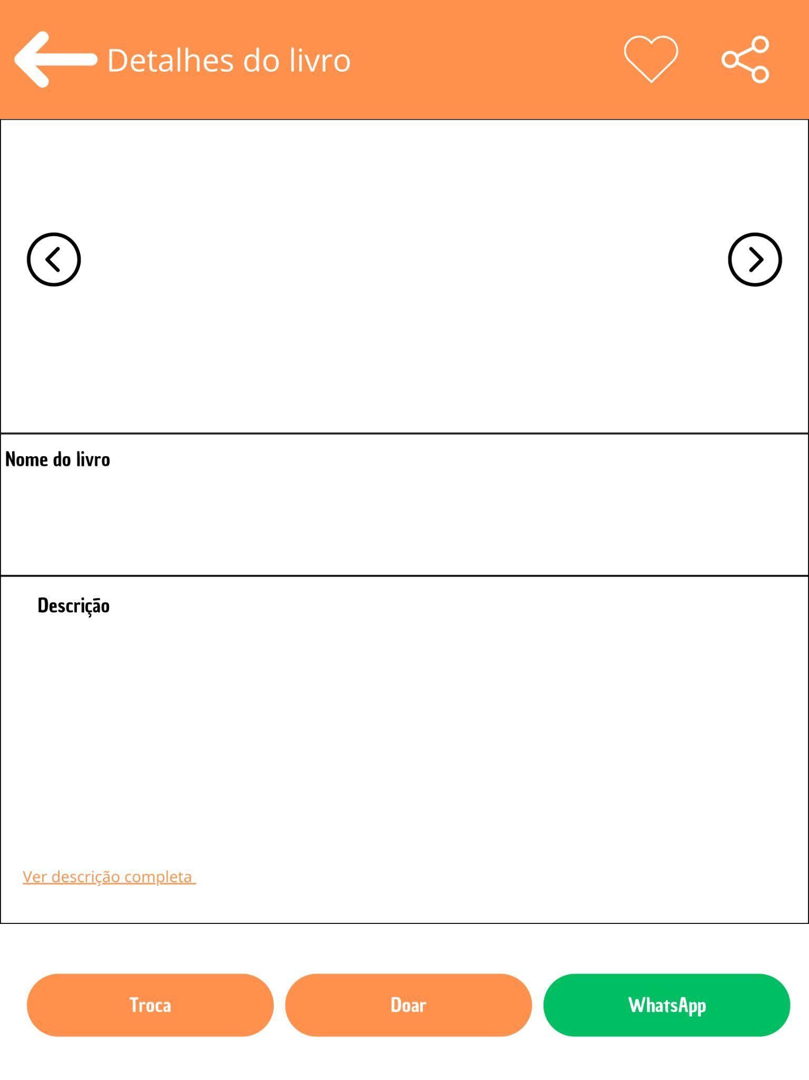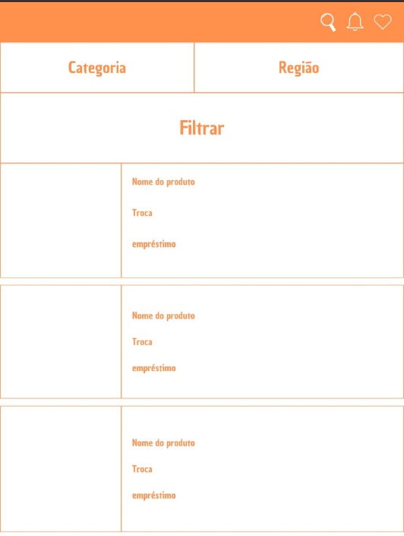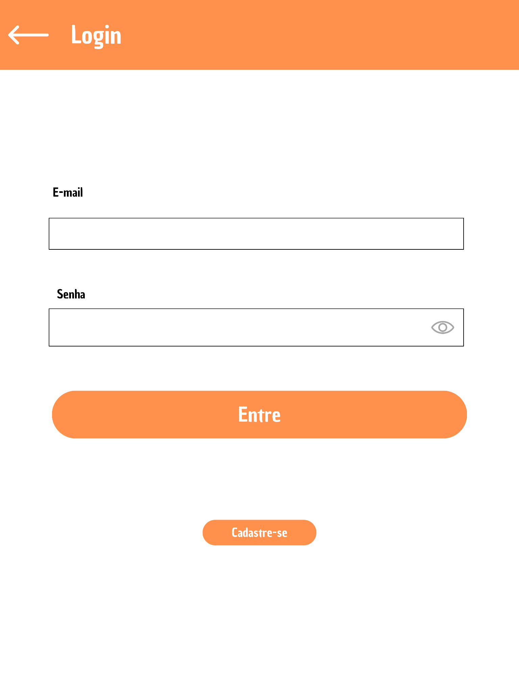

**Figura 2:** Protótipo das telas de Login, Feed e Anúncio do livro

Na tela de Login, ao abrir o aplicativo, o usuário seria direcionado para a tela de Login, com campos para e-mail, senha, botão "Entrar" e um botão para se cadastrar. Na tela do Feed, ficou estabelecido que, ao estar logado no aplicativo, os anúncios apareceriam em cards listados um abaixo do outro, exibindo os dados do título do livro, com a opção de filtrar apenas os anúncios daquele usuário.

Na tela de detalhes do livro, foi definido que, ao clicar em um anúncio, os detalhes seriam exibidos, incluindo o título, a descrição e o botão "+", que direcionaria o usuário para a tela de cadastro do livro. Além disso, ao clicar em um anúncio, o usuário seria redirecionado para os detalhes do livro, apresentando o título e a descrição, juntamente com dois botões abaixo da tela para ligar e entrar em contato via WhatsApp.

O aluno Hely dos Santos de Souza foi designado para o design das telas de cadastro do anúncio, dados do usuário e edição de anúncio, conforme ilustrado na figura 3. 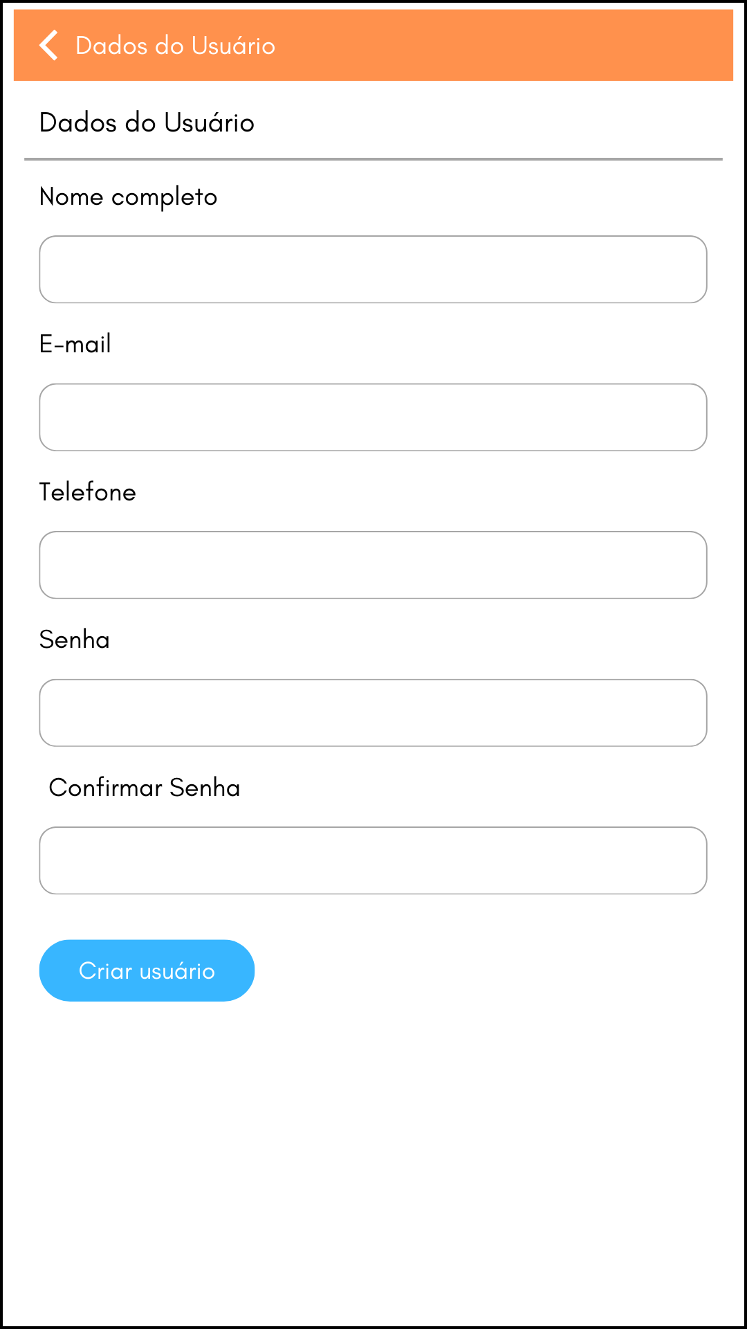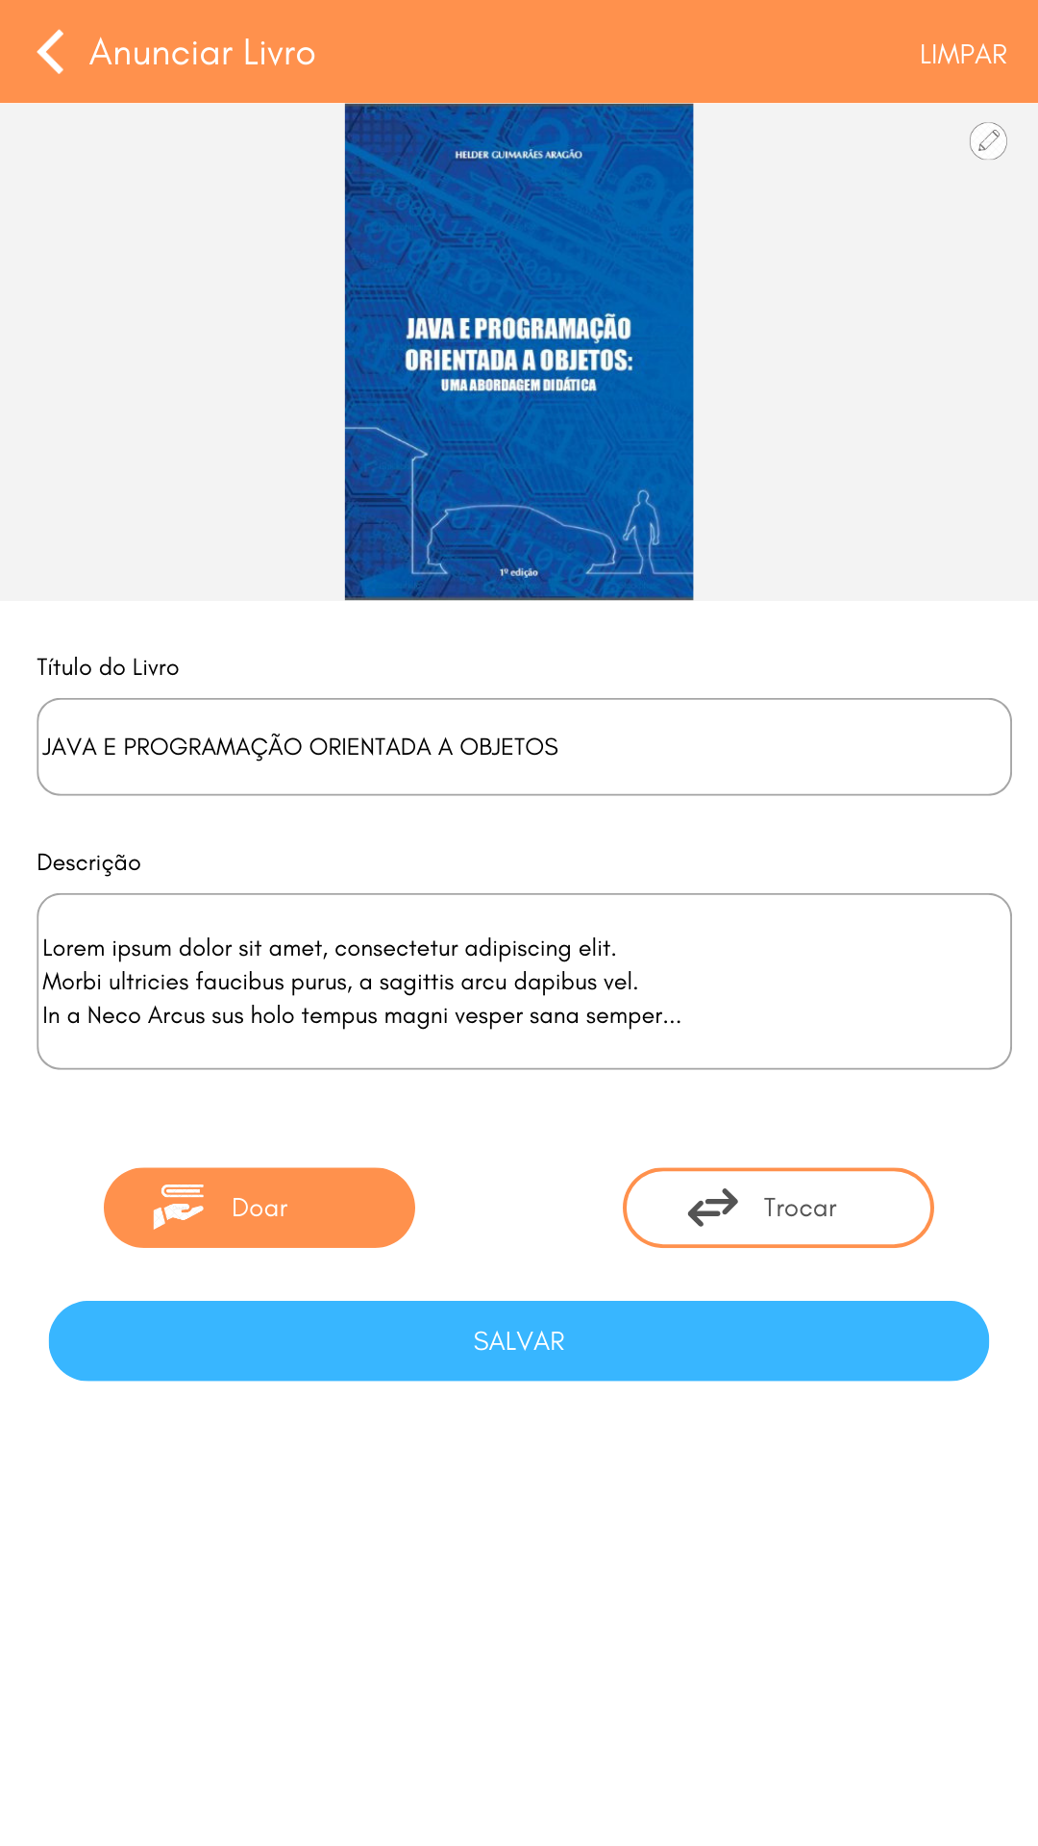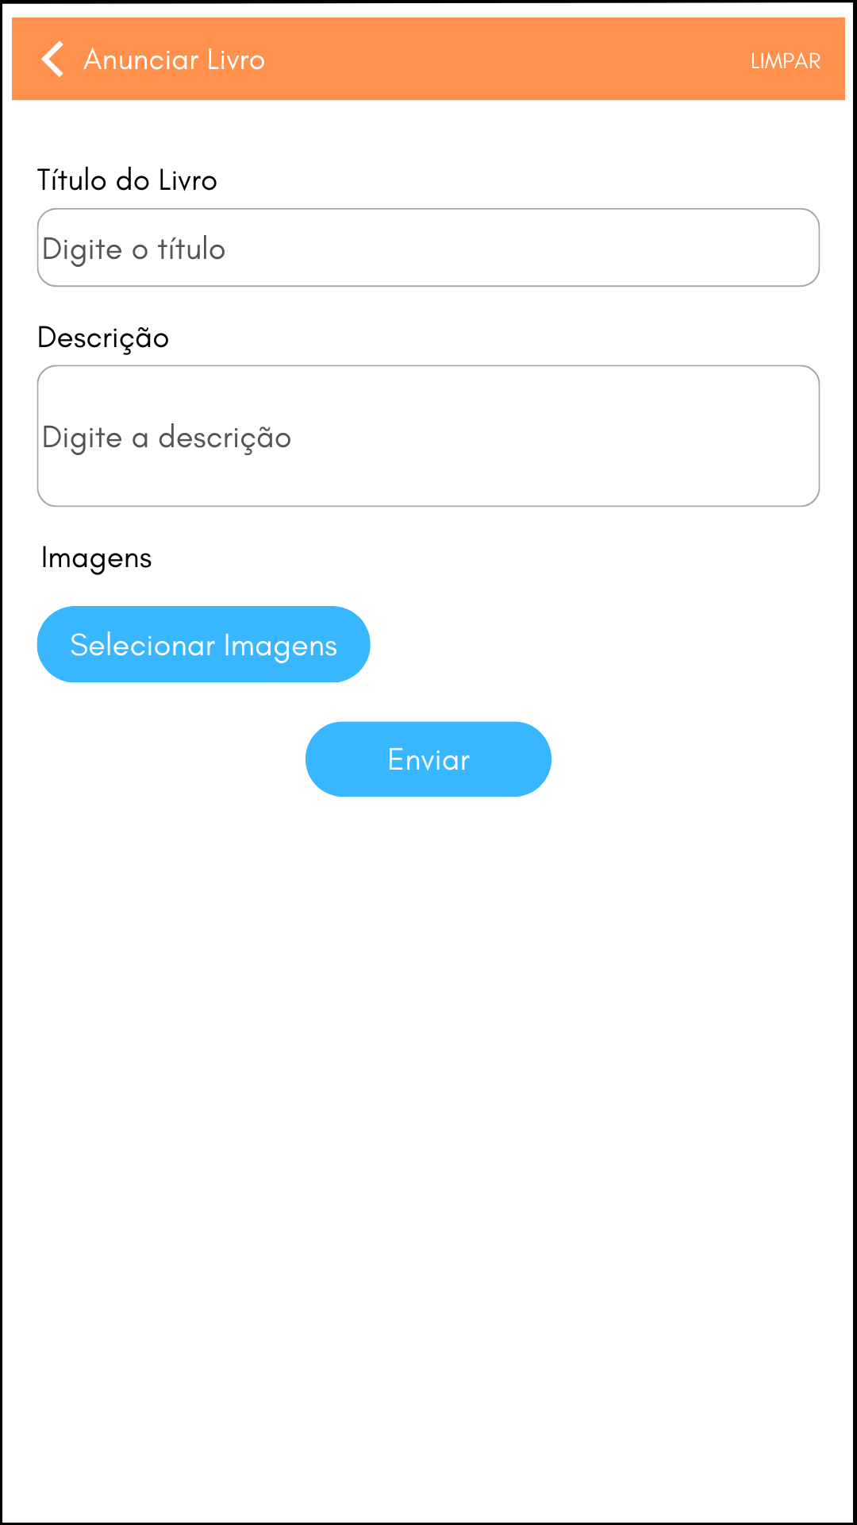

**Figura 3:** tela Cadastro do livro, Cadastro do usuário e Edição do anúncio.

Na tela de cadastro do anúncio, estabeleceu-se que, ao estar na tela inicial, ao clicar no botão "+", o usuário seria redirecionado para a tela de cadastro do livro. Nessa tela, seriam exibidos os dados do título do livro, descrição e três botões: um para doar, outro para trocar e outro para salvar.

Na tela de dados do usuário, determinou-se que, ao entrar nessa tela, seriam exibidos os campos nome, e-mail, telefone e um botão para criar usuário.

Na tela de edição de anúncio, definiu-se que, ao estar na tela de edição de anúncio, abriria uma tela semelhante à tela de cadastro, porém com os campos preenchidos com o título do livro e a descrição, além de três botões: um para doar, outro para trocar e outro para salvar.

Na fase 2 do projeto, as equipes empregaram o Android Studio, uma ferramenta fundamental para o desenvolvimento de aplicativos Android de alta qualidade. Ele oferece um ambiente integrado poderoso e intuitivo que simplifica o processo de desenvolvimento e ajuda os desenvolvedores a criar aplicativos Android eficientes e funcionais. Sua ampla gama de recursos contribui para a melhoria da eficiência e produtividade durante o ciclo de desenvolvimento.

Além disso, durante a fase 2 do projeto, a equipe priorizou a otimização do desempenho do aplicativo, enfatizando a criação de uma interface de usuário intuitiva e responsiva. Foram implementadas práticas de codificação eficientes e padrões de design atualizados para garantir a funcionalidade e a usabilidade ideais do aplicativo. O Android Studio desempenhou um papel central no suporte a essas iniciativas, fornecendo recursos avançados de depuração e análise de desempenho para garantir a entrega de um produto final de alta qualidade.

Os membros designados pelas equipes de Desenvolvedores Front-End e Back-End, são os seguintes:

Martin Carlos Fonseca Baire: Martin foi responsável por liderar a criação das telas de login e feed como desenvolvedor front-end. Sua proficiência técnica e compreensão aprofundada das melhores práticas de design resultaram em uma experiência de usuário fluida e intuitiva. Sua habilidade em transformar requisitos complexos em interfaces amigáveis contribuiu significativamente para o sucesso da interação dos usuários com a plataforma. Sua dedicação e comprometimento com a funcionalidade e estética das telas desenvolvidas foram essenciais para o progresso e qualidade do projeto como um todo.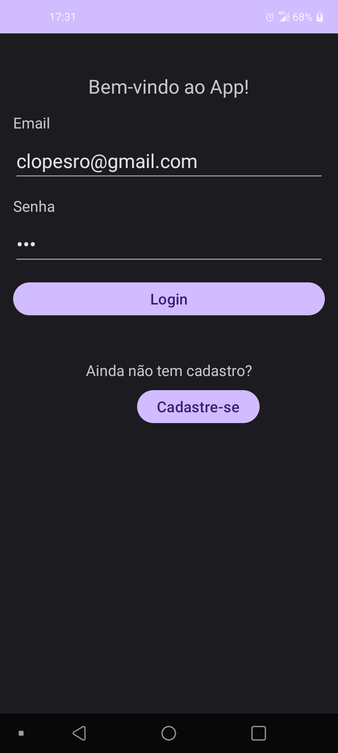

**Figura 4:** Tela de Login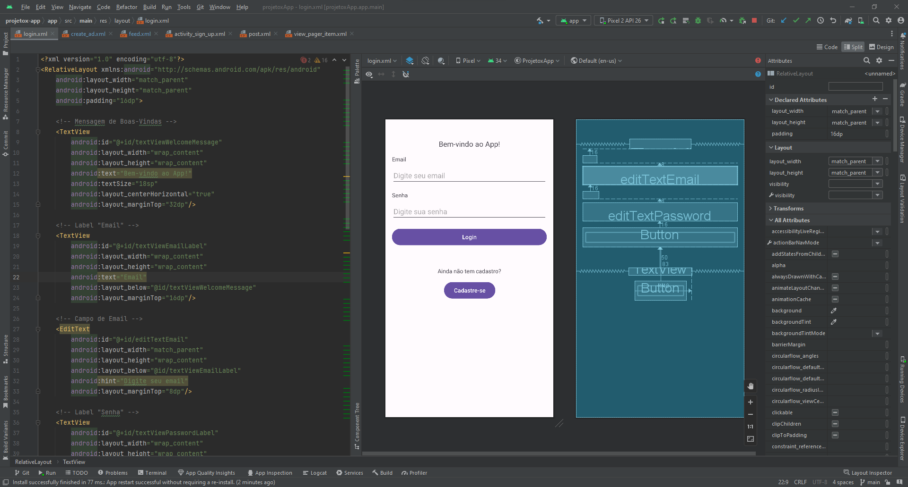

**Figura 5:** Front-end tela de Login

Felipe Caldas Gomes: Felipe desempenhou um papel crucial liderando a criação das telas de cadastro de livros e detalhes do livro como desenvolvedor front-end. Sua expertise técnica em design de interface resultou em uma experiência do usuário intuitiva e amigável. Sua habilidade em transformar requisitos complexos em elementos visuais funcionais foi fundamental para o sucesso da implementação dessas características-chave. Sua dedicação incansável e compromisso com a qualidade foram fundamentais para atender às expectativas dos usuários e para o sucesso geral da equipe.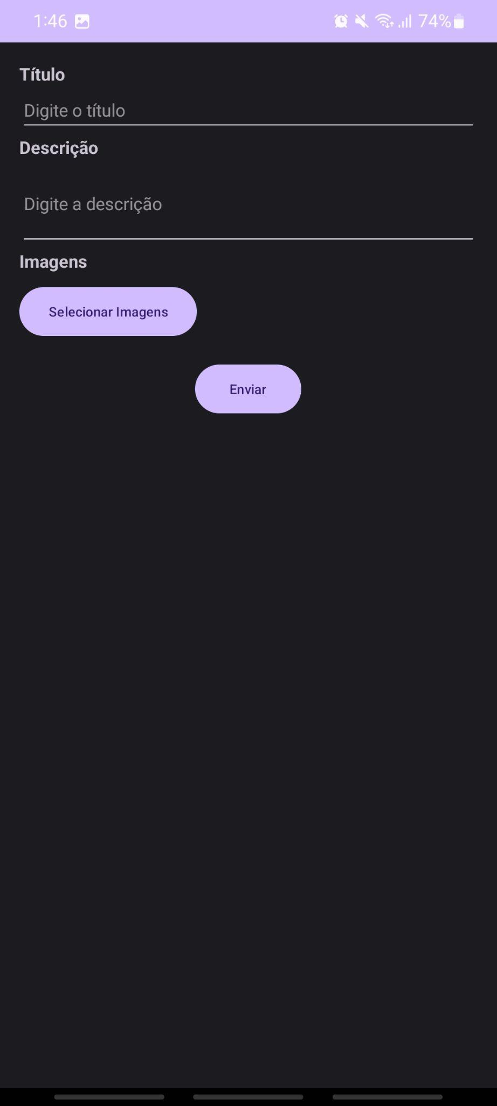

**Figura 6:** Cadastrar livro e Detalhes do livro

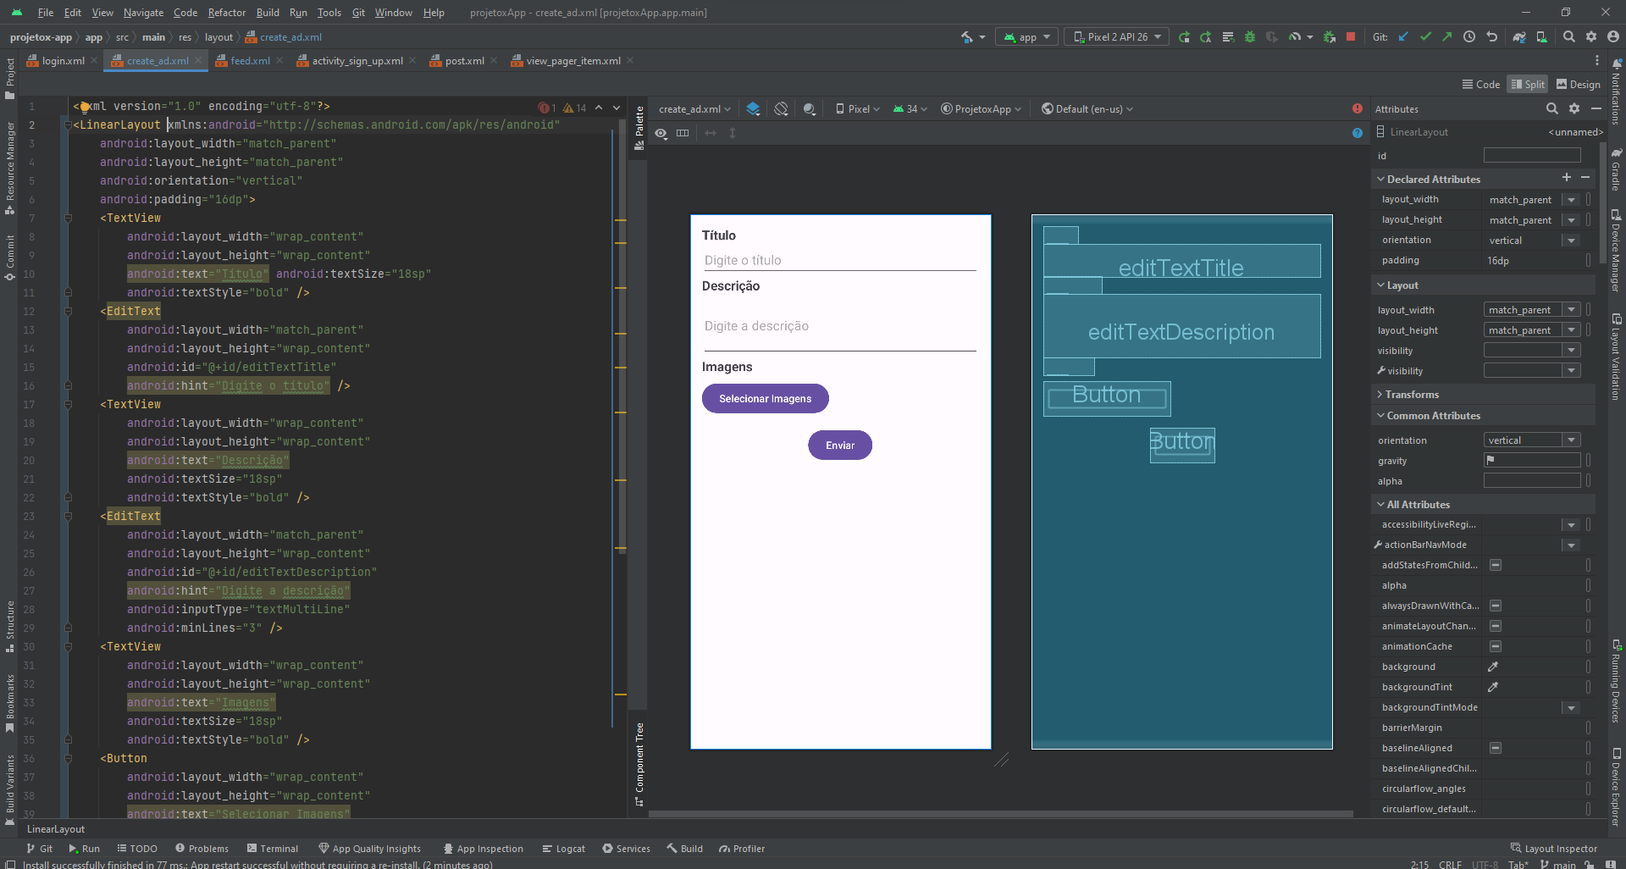

**Figura 7:** Front end tela cadastrar livro

Francisco Valdomiro Pinto Bezerra: Francisco liderou a criação das telas de dados do usuário e edição de anúncios como desenvolvedor front-end. Sua experiência em design de interfaces e habilidades técnicas avançadas foram fundamentais para o sucesso da implementação dessas funcionalidades. Sua atenção aos detalhes e compreensão das necessidades dos usuários resultaram em uma experiência aprimorada e fluida na plataforma. Seu comprometimento e dedicação foram contribuições valiosas para o sucesso geral da equipe.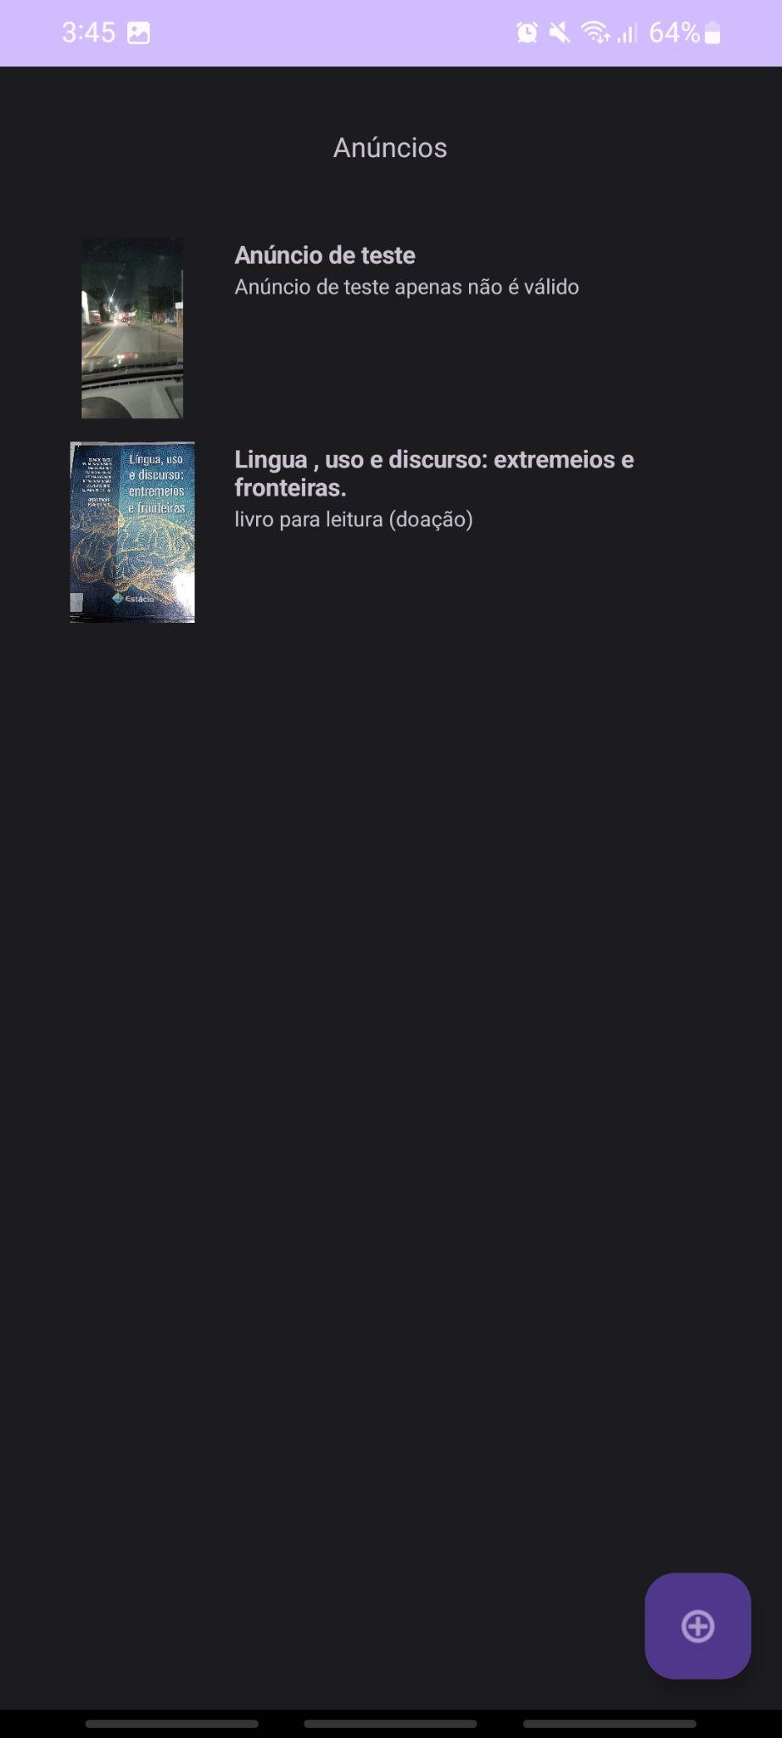

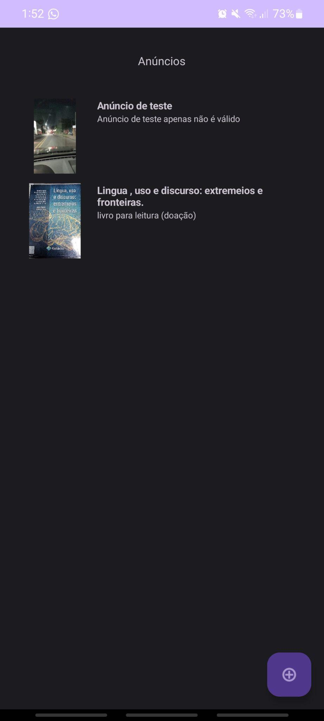

**Figura 8:** Tela Feed e Detalhes do livro

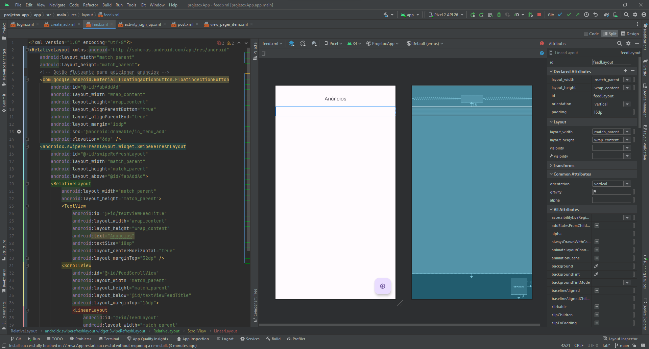

**Figura 9:** Front end tela Feed e Detalhes do livro

Douglas Araújo de Oliveira, atuando como desenvolvedor Back-End, desempenhou um papel fundamental na implementação das seguintes funcionalidades-chave do aplicativo “Compartilha livro”:

* Tela de cadastro do anúncio: Sua expertise permitiu a criação de uma interface amigável e intuitiva, simplificando o processo de inserção de novos anúncios no aplicativo.
* Tela de dados do usuário: Ele garantiu a segurança e a integridade dos dados do usuário, implementando medidas de proteção e procedimentos para a manipulação segura das informações pessoais dos usuários.
* Tela de Edição de anúncio: Sua dedicação na criação de uma funcionalidade de edição de anúncios eficiente permitiu que os usuários modificassem facilmente os detalhes dos anúncios existentes, proporcionando uma experiência aprimorada de gerenciamento de anúncios.

Através de sua atenção aos detalhes e sua habilidade técnica excepcional, Douglas contribuiu significativamente para a criação de um ambiente seguro e de fácil utilização para os usuários do aplicativo.

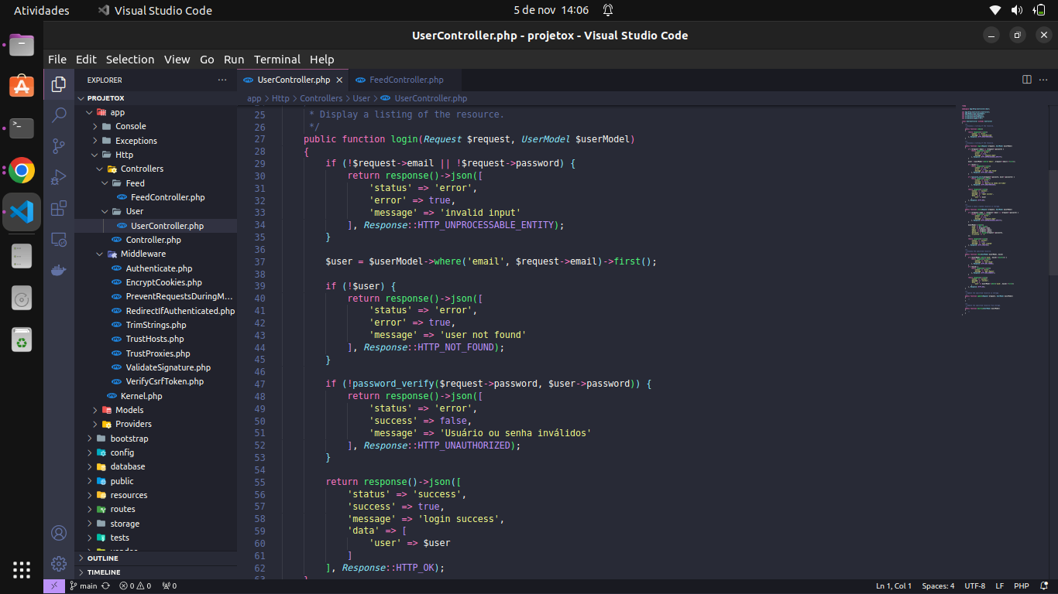

**Figura 10:** Back end tela de login do usuário

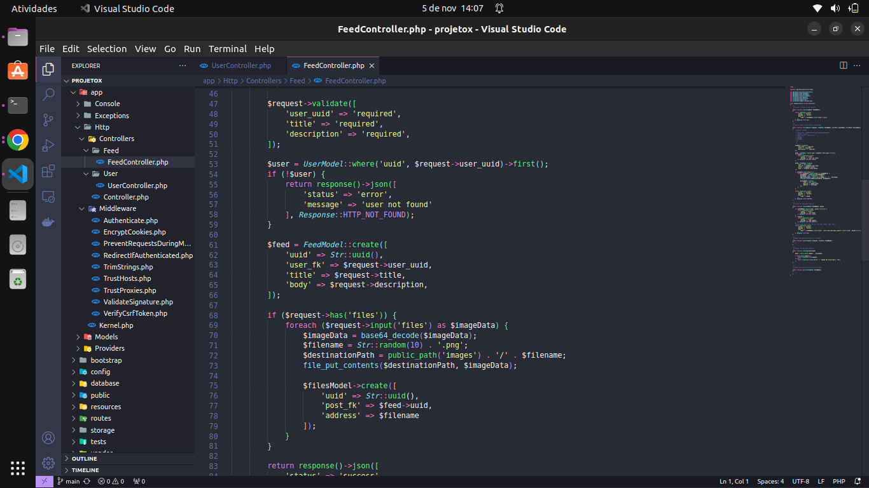

**Figura 11:** Back end tela feed

Henrique Alessandro Souza da Silva, responsável pelo controle de qualidade (QA), é encarregado de assegurar que o aplicativo “Compartilha livro” atende aos mais altos padrões de qualidade, funcionalidade, usabilidade, desempenho e segurança. Seu objetivo é garantir que os usuários desfrutem de uma experiência excepcional ao utilizar a plataforma. Ao conduzir testes abrangentes e detalhados, ele identifica e resolve possíveis falhas, garantindo assim que o aplicativo funcione sem problemas e atenda às expectativas dos usuários.

Henrique identificou alguns Bugs durante os primeiros testes do aplicativo, tais como:

Na tela de Feed (Tela de Anúncios): Ao arrastar para cima para visualizar as novas publicações, em vez de subir a página, ela continua atualizando. Também foi identificado que a primeira publicação não fica entre as mais recentes. Apenas na segunda é que começa a aparecer em ordem e falta o botão filtrar anúncios do usuário.

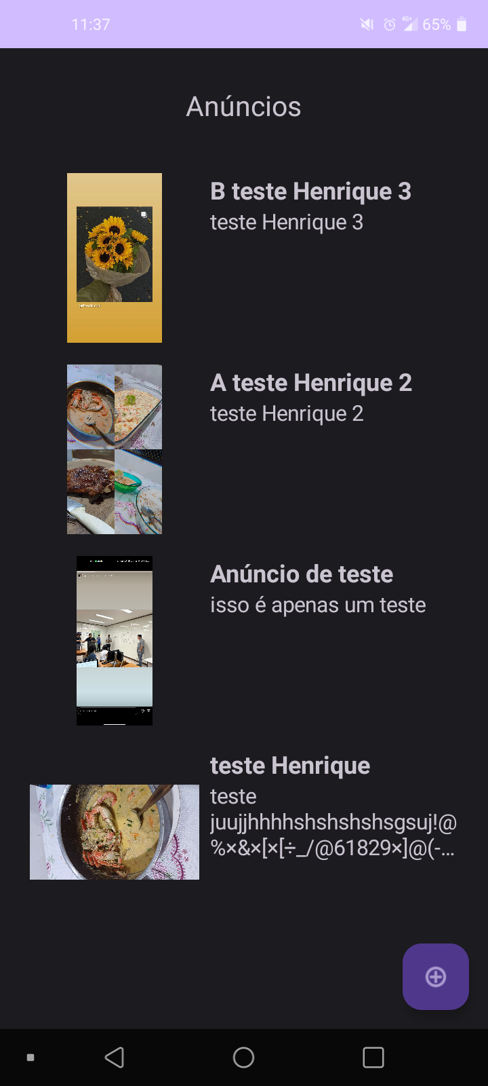

**Figura 12:** Bug na Tela de feed (tela de anúncio).

Tela de Anúncios: Estão faltando os botões de "Doar ou Trocar" e "Salvar". O botão de WhatsApp e ligação não está funcionando até o momento.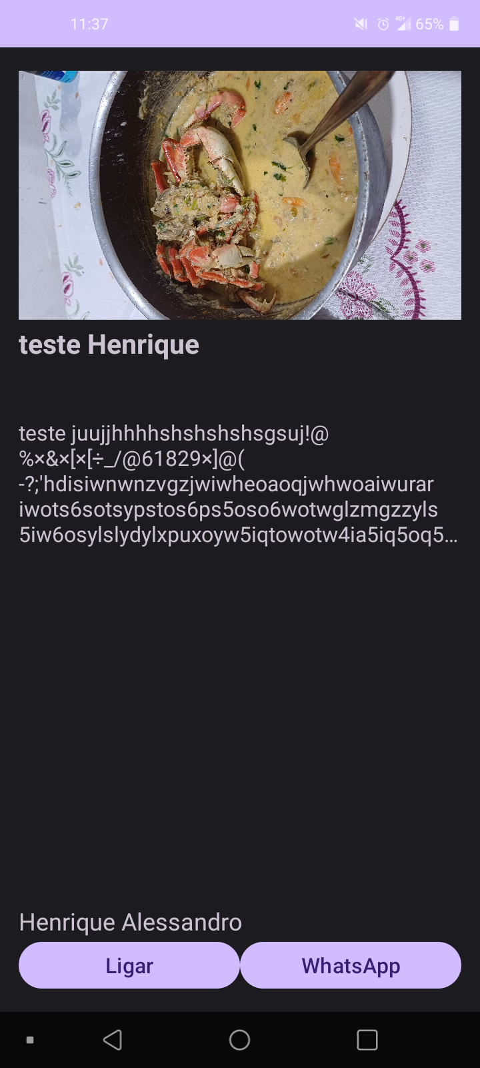

**Figura 13:** Bug na tela de anúncio.

Tela de Cadastro do Usuário: A cor verde precisa ser alterada, pois é difícil de enxergar. O campo em vermelho deve aceitar somente letras, em vez de todos os caracteres e o campo em amarelo está aceitando letras, ao invés de somente números.

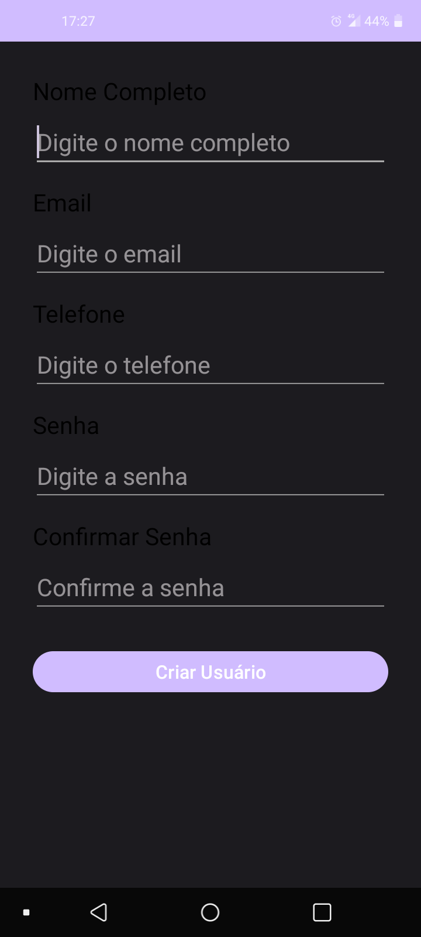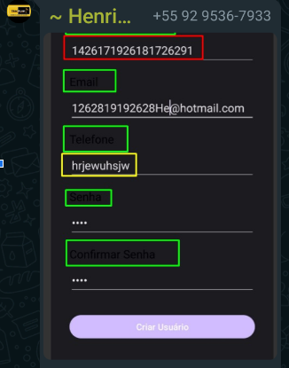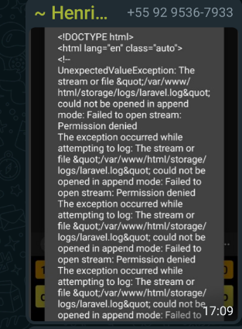

**Figura 14:** Bug na Tela de cadastro do usuário.

Cristiane Lopes Rodovalho liderou o projeto de criação do aplicativo "Compartilha Livro". O PMO (Project Management Office), ou Escritório de Gerenciamento de Projetos, é uma unidade responsável por definir e manter os padrões de gerenciamento de projetos dentro da organização. Sua principal missão é assegurar a entrega eficiente e eficaz dos projetos, alinhando-os com os objetivos estratégicos da empresa. No caso específico do projeto do aplicativo, o PMO desempenhou um papel crucial ao coordenar as diferentes fases do desenvolvimento, garantindo o cumprimento dos prazos, a alocação adequada de recursos e a promoção de uma comunicação eficaz entre as equipes envolvidas.

Além disso, o PMO supervisionou de perto o progresso do projeto, identificou possíveis riscos e implementou estratégias para mitigá-los, assegurando assim o sucesso na conclusão do aplicativo dentro do escopo, prazo e orçamento definidos. Com suas habilidades de liderança adquiridas em experiências anteriores no setor privado, Cristiane desempenhou um papel fundamental no impulsionamento do sucesso do projeto, garantindo uma coordenação eficaz entre as equipes e o alcance eficiente dos objetivos estabelecidos.

Durante o processo de desenvolvimento do aplicativo “Compartilha livro”, foi utilizado com sucesso o Trello como uma ferramenta de gerenciamento de projeto central. O Trello permitiu a criação de fluxos de trabalho personalizados, o acompanhamento de tarefas específicas e o monitoramento do progresso de cada etapa do desenvolvimento, desde a concepção até o lançamento final. Através da organização eficiente de listas, cartões e quadros, foi possível garantir uma visão clara das atividades em andamento, das tarefas concluídas e das pendências a serem abordadas, facilitando a colaboração entre a equipe e a manutenção do foco nos marcos essenciais do projeto.

Além disso, o WhatsApp desempenhou um papel crucial na comunicação contínua e instantânea entre os membros da equipe de desenvolvimento. A utilização do WhatsApp permitiu uma troca rápida de informações, discussões sobre ideias emergentes, resolução ágil de problemas e decisões rápidas, garantindo assim a sincronização eficiente entre os diversos aspectos do projeto e mantendo todos os membros da equipe alinhados em relação aos objetivos e prazos estabelecidos.

Abaixo estão as imagens dos registros das reuniões por chamada, capturas de tela do aplicativo Trello e trechos do grupo no WhatsApp, demonstrando a colaboração e o progresso durante o desenvolvimento do projeto de criação do aplicativo “Compartilha livro”.

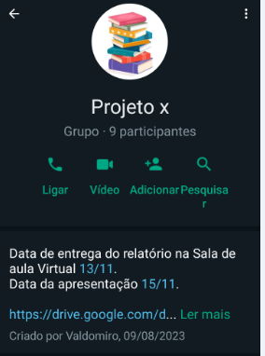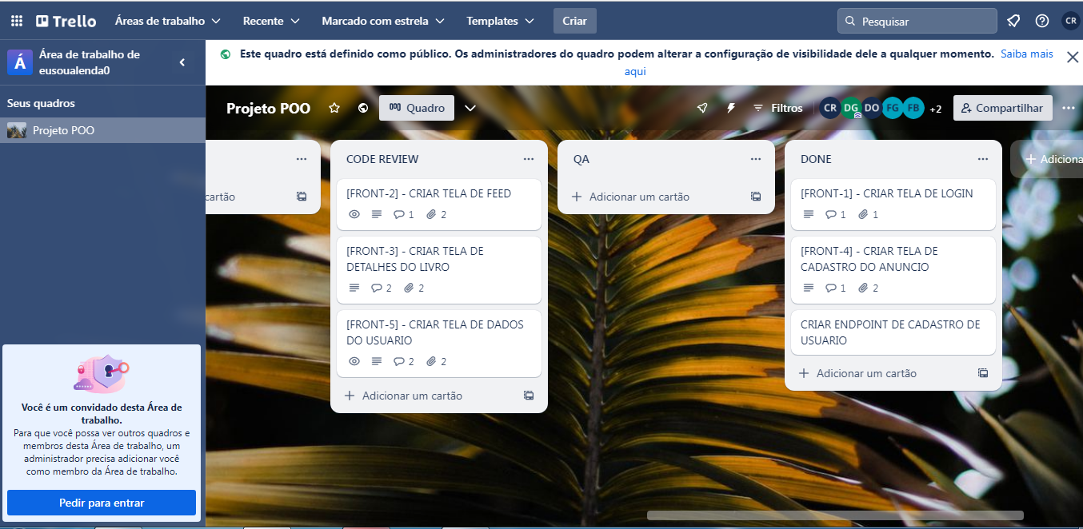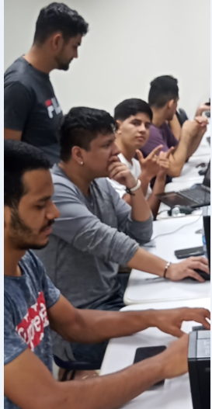

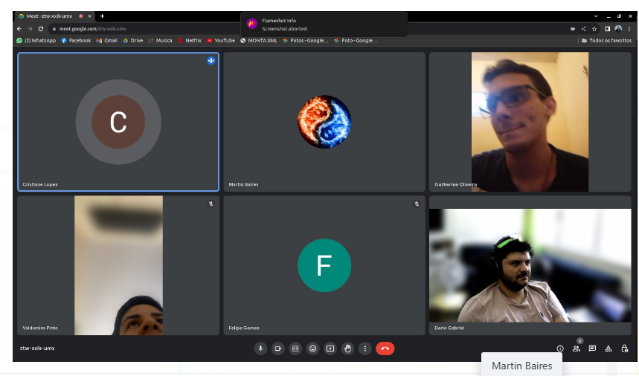

**Figura 15:** Grupo WhatsApp, Trello e video call.

# 

# 3. ENCERRAMENTO DO PROJETO

## 3.1. RELATO COLETIVO:

O grupo analisou minuciosamente a abrangência dos objetivos sociocomunitários estabelecidos para o projeto, resultando em considerações de grande relevância. Todos os propósitos delineados inicialmente para o projeto "CompartilhaLivros" foram efetivamente cumpridos, a saber:

Facilitação da troca de livros entre estudantes por meio de uma plataforma móvel intuitiva e eficiente, incentivando a colaboração e o compartilhamento de conhecimento.

Simplificação do processo de doação de livros não utilizados, promovendo uma cultura de compartilhamento e redução do desperdício de recursos educacionais, e aumentando o acesso a materiais de estudo para indivíduos com dificuldades financeiras.

Aprimoramento da busca por títulos de livros por meio de um mecanismo de pesquisa robusto e fornecimento de informações detalhadas sobre os livros disponíveis, como sinopses e avaliações, para facilitar a escolha adequada de materiais pelos estudantes.

### 3.1.1. AVALIAÇÃO DE REAÇÃO DA PARTE INTERESSADA

A avaliação de reação foi concluída com a participação ativa dos usuários, garantindo a coleta de dados através de formulário online. Esse processo teve como objetivo principal destacar o impacto efetivo e tangível do aplicativo no alcance dos objetivos sociais e comunitários propostos.

O questionário de pesquisa de satisfação do usuário inclui uma variedade de perguntas sobre diferentes aspectos do aplicativo, permitindo que os usuários forneçam feedback detalhado sobre diversos aspectos do aplicativo, incluindo usabilidade, variedade de conteúdo, problemas técnicos e sugestões de melhorias.

1. Qual é a sua opinião geral sobre o aplicativo de doação e troca de livros?

* Muito insatisfeito
* Insatisfeito
* Neutro
* Satisfeito
* Muito satisfeito

1. Com que frequência você usa o aplicativo para doar ou trocar livros?

* Diariamente
* Semanalmente
* Mensalmente
* Raramente
* Nunca

1. Como você avalia a facilidade de uso do aplicativo para listar livros para doação ou troca?

* Muito difícil
* Difícil
* Neutro
* Fácil
* Muito fácil

1. Qual é a sua opinião sobre a variedade de livros disponíveis para doação ou troca no aplicativo?

* Muito limitada
* Limitada
* Suficiente
* Boa
* Excelente

1. Como você avalia a funcionalidade de pesquisa e filtro de livros no aplicativo?

* Muito insatisfatória
* Insatisfatória
* Neutra
* Satisfatória
* Muito satisfatória

1. Você enfrentou algum problema técnico ao usar o aplicativo? Se sim, descreva o problema.

* [Campo de texto para feedback]

1. Com base na sua experiência, você recomendaria este aplicativo de doação e troca de livros para outras pessoas?

* Definitivamente não
* Provavelmente não
* Talvez
* Provavelmente sim
* Definitivamente sim

1. Se você tivesse que melhorar uma coisa no aplicativo, o que seria?

* [Campo de texto para feedback]

1. Existe algum recurso adicional que você gostaria de ver no aplicativo de doação e troca de livros?

* [Campo de texto para feedback]

1. Por favor, deixe quaisquer comentários adicionais ou sugestões que você tenha para melhorar o aplicativo:

* [Campo de texto para feedback]

## 

## 3.2. RELATO DE EXPERIÊNCIA INDIVIDUAL

### 3.2.1. CONTEXTUALIZAÇÃO

Eu, Cristiane Lopes Rodovalho, assumi um papel crucial como gerente de projeto (PMO), aplicando habilidades de liderança adquiridas em experiências anteriores em empresas privadas para impulsionar o sucesso do projeto. Minha capacidade de liderança foi fundamental para garantir uma coordenação eficaz entre as equipes e alcançar os objetivos estabelecidos de forma eficiente.

### 3.2.2. METODOLOGIA

Durante o processo de execução das atividades, utilizei ativamente a plataforma Trello para monitorar de perto o progresso do projeto. Através da definição de prazos e metas claras, assegurei um avanço consistente e um alinhamento contínuo com os objetivos estabelecidos. Além disso, mantive uma comunicação eficaz com os demais membros da equipe, utilizando o WhatsApp como um canal dinâmico para discussões, feedbacks e atualizações em tempo real.

### 3.2.3. RESULTADOS E DISCUSSÃO:

Durante a gestão do projeto, pude observar de forma clara a relação direta entre minhas habilidades de liderança e o alcance do sucesso desejado. Apesar dos desafios enfrentados na gestão de prazos e na comunicação, cada obstáculo representou uma oportunidade valiosa para adquirir novos aprendizados e enriquecimento pessoal. Eles serviram como catalisadores para o desenvolvimento de estratégias mais eficientes e para o aprimoramento contínuo das habilidades de liderança.

### 3.2.4. REFLEXÃO APROFUNDADA

Minha experiência como PMO reforçou ainda mais a importância crucial da liderança e do gerenciamento eficaz, proporcionando insights valiosos não apenas no contexto acadêmico, mas também no campo dinâmico da tecnologia da informação (TI). Essa experiência foi fundamental para aprimorar minha compreensão da complexidade e da interconexão entre liderança, gestão e sucesso de projetos.

### 3.2.5. CONSIDERAÇÕES FINAIS

Durante minha participação, pude perceber a importância crucial de considerar soluções tecnológicas alternativas, visando aprimorar a comunicação e a gestão de prazos em futuros projetos. A experiência também despertou meu interesse por oportunidades de trabalho futuro, tanto em termos de extensão quanto de pesquisa, com foco na aplicação de tecnologia para aprimorar continuamente a eficiência e a excelência dos projetos

# 

# 

# 

# 

# 

# 

# 

# 

# 

# 

# 

# 

# 

# 

# 

# 

# 

# 

# 

# 

# 

# 

# 

# 

# 

# 

# 

# 

# 

# 

# 

# 

# 

# 

# REFERÊNCIAS

Vygotsky, L. S. (1978). Mind in Society: The Development of Higher Psychological Processes. Harvard University Press.

Siemens, G. (2005). Connectivism: A Learning Theory for the Digital Age.

Prensky, M. (2001). Digital Natives, Digital Immigrants. On the Horizon, 9(5), 1-6.